Naast het sorteren van je was op kleur, kun je je was ook sorteren op het aantal graden waarop je het wast. Zoals op afbeelding 1 is te zien, kan dit variëren van 30 tot 95 graden. Wanneer je thuis op de wasmachine kijkt, zie je deze getallen waarschijnlijk ook staan. Vraag eventueel aan je ouders/verzorgers om te laten zien hoe je de temperatuur in kunt stellen.

Afbeelding 1, instellen van het aantal graden op een wasmachine

Vraag 1: Zoek uit wanneer je textiel wast op 30 graden en wanneer je het op 40 of 60 graden wast.
Tijdens de vorige les hebben we etiketten behandeld. Jullie hebben toen geleerd dat sommige kledingstukken op een andere manier gewassen moeten worden. Denk bijvoorbeeld aan fijne was of wol.
Vraag 2: Leg in eigen woorden uit wat fijne was is, en hoe je deze wasbehandeling uitvoert.
Vraag 3: Zoek uit welke soorten wasmiddel er zijn en geef bij elke soort een korte toelichting
Vraag 4: Zoek uit hoe veel wasmiddel je gebruikt voor het draaien van de was. Maak een foto van de wasmiddellade van jou wasmachine en toon op de foto aan waar je het wasmiddel in doet.
Vraag 5: Maak een foto van de wasmachine bij je thuis en kies 3 functies die je ziet op de wasmachine die je gaat uitwerken.
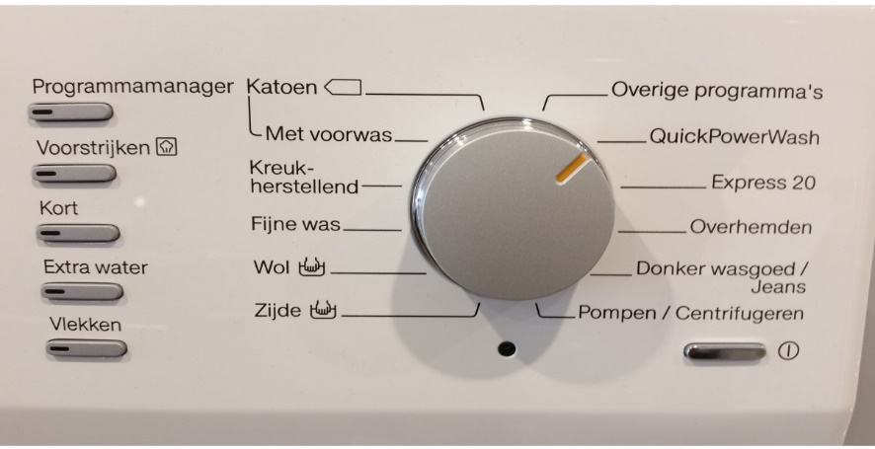
Neem bijvoorbeeld deze wasmachine. Je zou de functies ‘Extra water’, ‘Kreukherstellend’ en ‘Pompen/centrifugeren’ kunnen uitwerken.

Het komt wel eens voor dat je hardnekkige vlekken in je kleding krijgt. Denk aan een gras vlek of een bloedvlek. Wanneer je deze kleding in de wasmachine doet, bestaat de kans dat deze vlekken er niet helemaal uit gaan. Je kunt dan een voorbehandeling uitvoeren.
Vraag 6: Geef van de onderstaande middelen aan waar het voor is en hoe je de voorbehandeling uitvoert. Zoek daarnaast nog één middel op en beantwoord dezelfde vragen.
Biotex
Ossengal
Vraag 7: Wanneer je een was gaat draaien kun je kiezen hoeveel toeren de wasmachine gaat draaien. Vaak staat dit automatisch ingesteld, maar je kunt het veranderen. Zoek uit waar dat voor staat en wanneer je dit toepast.

